**Министерство науки и высшего образования Российской Федерации**

федеральное государственное автономное образовательное учреждение высшего образования

**«НАЦИОНАЛЬНЫЙ ИССЛЕДОВАТЕЛЬСКИЙ УНИВЕРСИТЕТ ИТМО»**

**ОТЧЕТ**

по лабораторной работе   
«Безопасность в путешествиях»

по дисциплине «Безопасность жизнедеятельности»

Автор: Поленов Кирилл Александрович

Факультет: ПИиКТ

Группа: P3113

Преподаватель: Черкасова М. О.

Санкт-Петербург 2023г.

**Выбранный вариант: 4. Путешествие в Монголию**

1. **Анализ района**

|  |  |
| --- | --- |
| Географическое положение | Монго́лия — государство в Северо-Восточной Азии, граничащее с Россией на севере и с Китаем на юге. |
| Социальное и политическое устройство | *Государство: Монголия*  Валюта: Монгольский тугрик  Статус: Смешанная республика  Социальная структура общества: монголы – 94.9%, тюрки – 5%, китайцы и русский – 0.1%  Население: 3 400 948 чел. |
| Климат | Среднегодовая температура: +1°C  Зимой температура колеблется от минус 25—35 °С  Летом - до плюс 25—35 °С  Зима малоснежная. Ветры в основом восточные или юго-восточные |
| Туристские ресурсы | Основные показатели:   * Р[езко континентальный](https://ru.wikipedia.org/wiki/%D0%A0%D0%B5%D0%B7%D0%BA%D0%BE_%D0%BA%D0%BE%D0%BD%D1%82%D0%B8%D0%BD%D0%B5%D0%BD%D1%82%D0%B0%D0%BB%D1%8C%D0%BD%D1%8B%D0%B9_%D0%BA%D0%BB%D0%B8%D0%BC%D0%B0%D1%82) [климат](https://ru.wikipedia.org/wiki/%D0%9A%D0%BB%D0%B8%D0%BC%D0%B0%D1%82) с морозной малоснежной [зимой](https://ru.wikipedia.org/wiki/%D0%97%D0%B8%D0%BC%D0%B0) и теплым относительно влажным [летом](https://ru.wikipedia.org/wiki/%D0%9B%D0%B5%D1%82%D0%BE). Наличие летних муссонных дождей. * Богатство горными массивами * Наличие национальных парков   Места притяжения (туристского интереса):   * Национальный парк «Рускеала» * Пустыня Гоби * Озеро Хубсугул * Улан-Батор * Площадь Сухэ-Батор |
| Пассажирское сообщение | Из Санкт-Петербурга в Карелию можно добраться:   * На самолёте * На автомобиле |
| Выбор сезона и сроков путешествия | Так, как летом в Монголии благоприятный климат, именно этот сезон я бы и предпочел для поездки. Путешествовать придётся преимущественно на машине из-за отсутствия больших рек  **Сроками поездки выбираю:** 24 июля – 4 августа |

1. **Модель поведения и обеспечение личной безопасности**

|  |  |
| --- | --- |
| Риски | 1. Горная местность  2. Поломка транспорта (например, автомобиля)  3. Травма во время дороги/авария  4. Ограбление на дороге |
| Особенности поведения для обеспечения личной безопасности | 1. Поскольку в Монголии много гор, следует предусмотреть риск переломов и травм конечностей. Перед тем как выезжать в дорогу стоит проверить вещи на наличие аптечки с бинтами, болеутоляющим и прочими принадлежности для обеспечения первой помощи. Также стоит взять дождевик для, который поможет не простыть при внезапном дожде.  2. Перед поездкой стоит либо самостоятельно убедиться в его исправности автомобиля или воспользоваться услугами механика. При себе надо иметь насос для шин, запасное колесо и инструменты, а также выделить отдельный бюджет на замену колеса в дороге.  3. Стоит купить себе термобелье на случай ветра или дождя, чтобы не простудиться. Не нарушать правила ПДД и быть внимательным на дороге. Быть особенно осторожным в плохую погоду и делать остановки во время пути, чтобы не уснуть за рулём и избежать ДТП.  4. Стоит оповестить своих родственников о поездке, показать им точный маршрут и регулярно выходить на связь, чтобы они приняли меры в случае проишествия, если я перестану выходить на связь. |

**Задание 3. Подбор пакета страхования**

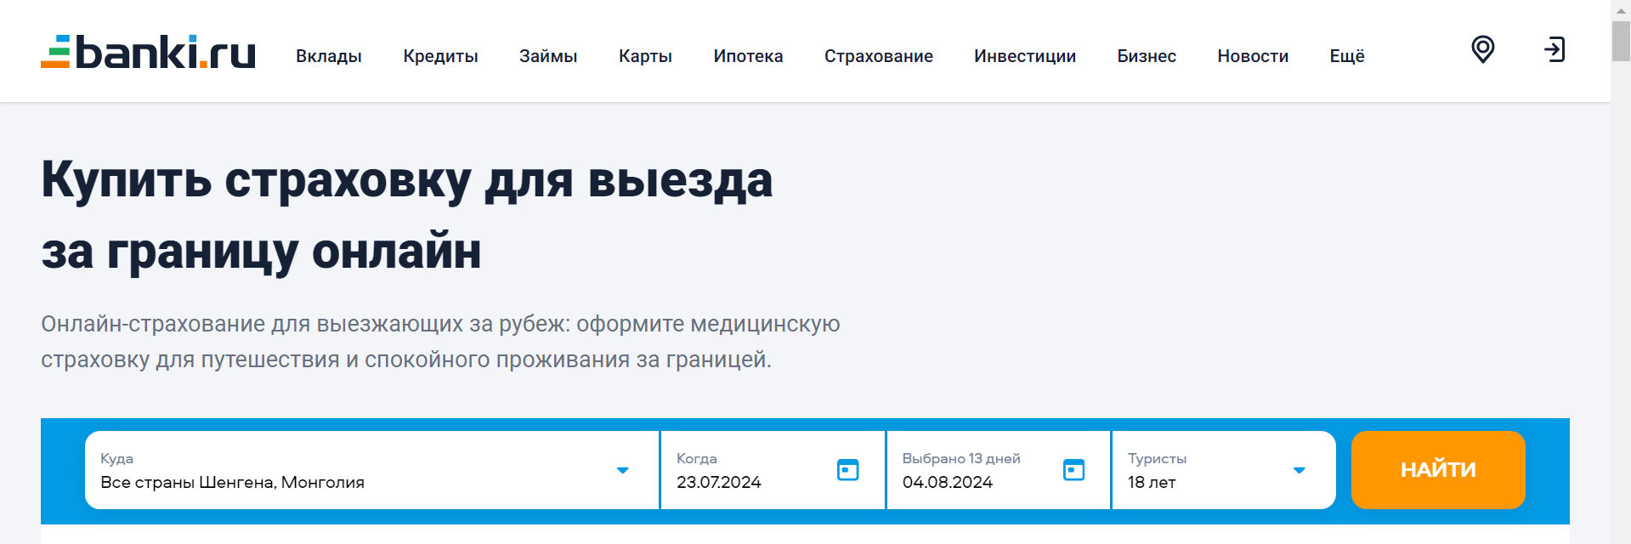

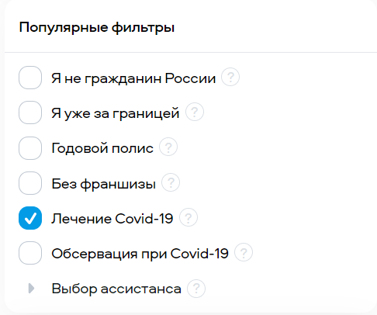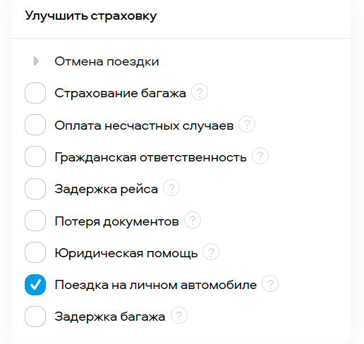

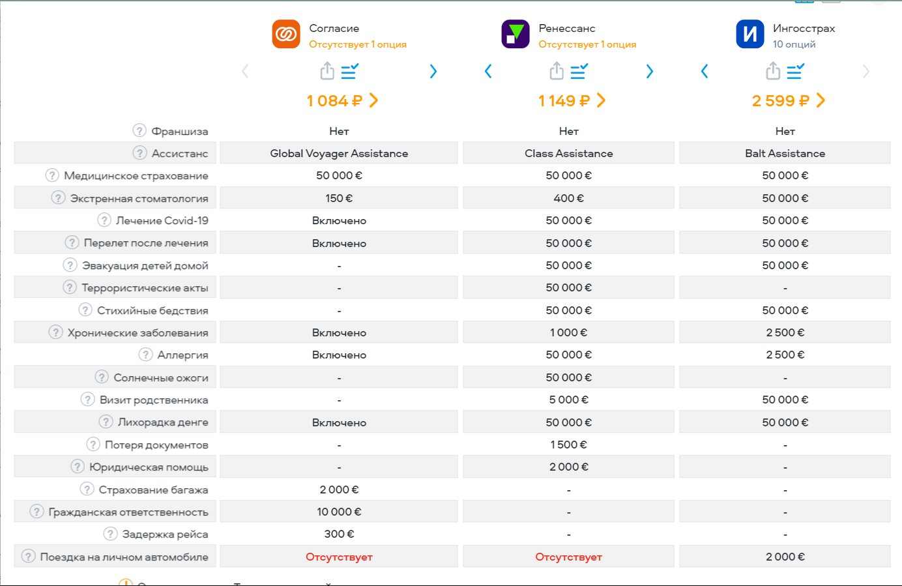

При расчете пакета страхования были введены данные с учетом моих планов и максимальных рисков.   
Из вышеприведенных фотографий видно, что для путешествия мне больше всего подходит тариф Ингосстрах.

Итоговая стоимость составит: 2599 руб.

**Задание 4. Чек-лист в путешествие**

|  |  |  |
| --- | --- | --- |
| **Чек** | **Наименование** | **Количество** |
|  | **Транспортировочное** |  |
| Значок "Галочка1" со сплошной заливкой | *Большой рюкзак для одежды, аптечки и гаджетов* | *1шт* |
| Значок "Галочка1" со сплошной заливкой | *Сумочка на пояс* | *1шт* |
| Значок "Галочка1" со сплошной заливкой | *Маленькая сумка для документов, которая поместится в большой рюкзак* | *1шт* |
|  | **Одежда/обувь** |  |
| Значок "Галочка1" со сплошной заливкой | Ботинки для пересеченной местности | *1шт* |
| Значок "Галочка1" со сплошной заливкой | Дождевик | *1шт* |
| Значок "Галочка1" со сплошной заливкой | Термобелье | *1шт* |
| Значок "Галочка1" со сплошной заливкой | Непромокаемые штаны | *1шт* |
| Значок "Галочка1" со сплошной заливкой | Шапка | *1шт* |
| Значок "Галочка1" со сплошной заливкой | Носки | *10шт* |
| Значок "Галочка1" со сплошной заливкой | Трусы | *10шт* |
|  | **Бивуачное снаряжение** |  |
| Значок "Галочка1" со сплошной заливкой | *Газовая плита* | *1шт* |
| Значок "Галочка1" со сплошной заливкой | *Горючая смесь для разведения костра* | *1шт* |
| Значок "Галочка1" со сплошной заливкой | *Навигатор* | *1шт* |
|  | **Документы** |  |
| Значок "Галочка1" со сплошной заливкой | *Паспорт* | *1шт* |
| Значок "Галочка1" со сплошной заливкой | *Страховой полис* | *1шт* |
| Значок "Галочка1" со сплошной заливкой | *Медицинский полис* | *1шт* |
| Значок "Галочка1" со сплошной заливкой | *Права* | *1шт* |
| Значок "Галочка1" со сплошной заливкой | *Документы на автомобиль* | *1шт* |
|  | **Гигиена** |  |
| Значок "Галочка1" со сплошной заливкой | Пачка влажные салфеток | *5 шт* |
|  | **Специальное снаряжение** |  |
| Значок "Галочка1" со сплошной заливкой | *Инструменты для автомобиля* | *1шт* |
| Значок "Галочка1" со сплошной заливкой | *Запасное колесо* | *1шт* |
| Значок "Галочка1" со сплошной заливкой | *Насос* | *1шт* |
|  | **Гаджеты** |  |
| Значок "Галочка1" со сплошной заливкой | *Смартфон* | *1шт* |
| Значок "Галочка1" со сплошной заливкой | *Повербанк* | *2шт* |
| Значок "Галочка1" со сплошной заливкой | *Наушники* | *1шт* |
|  | **Прочее** |  |
| Значок "Галочка1" со сплошной заливкой | *Термос* | *1шт* |
| Значок "Галочка1" со сплошной заливкой | *Контейнеры для еды* | *3шт* |
|  | **Аптечка** |  |
| Значок "Галочка1" со сплошной заливкой | *Йод* | *1шт* |
| Значок "Галочка1" со сплошной заливкой | *Стерильные бинты* | *8шт* |
| Значок "Галочка1" со сплошной заливкой | *Перекись водорода* | *1шт* |
| Значок "Галочка1" со сплошной заливкой | *Обезболивающие препараты* | *1шт* |